Mission 2 - Créer un logo et le décliner sur des supports
Durée : 2 h 10’ | ou | Source
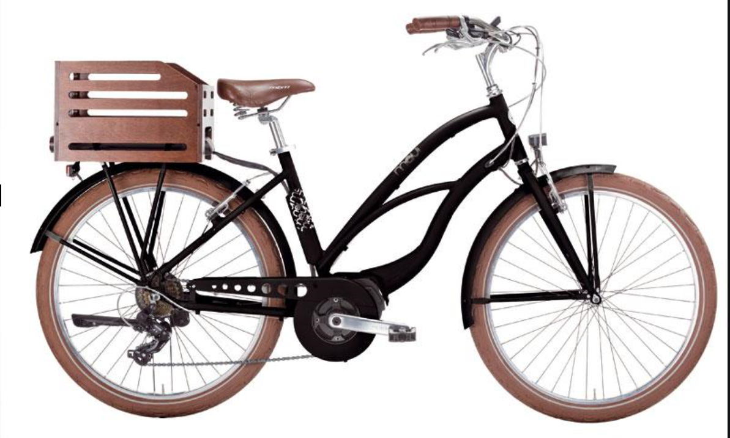 | Crazy-Bike  Capital : 10 000 €.  23 rue des demoiselles, 74000 ANNECY.  Tél. : 04 50 74 XX XX – Fax : 04 50 74 XX XX.  www.crazy-bike.com – info@crazy-bike.com.  Siret : 623 540 832 74210 - APE/NAF : 9529Z. | 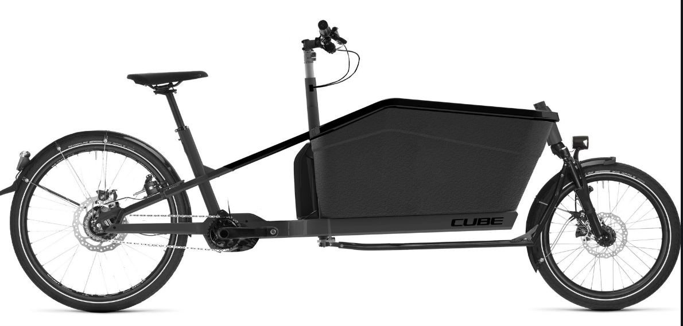
Contexte professionnel
Crazy-Bike est un société qui possède plusieurs magasins de cycles spécialisés dans la vente, la location et l'entretien de tous types de vélos.
L'entreprise connaît une croissance continue, tirée notamment par l'explosion des nouvelles mobilités urbaines.
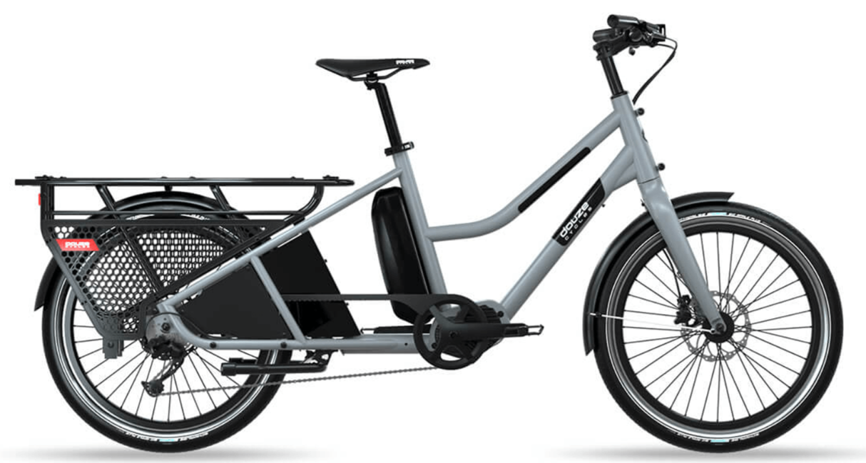
L’offre concerne principalement le marché émergent des vélos électriques urbains de type cargos, longtail, pliants destinés à un public professionnel et familial qui ne souhaite plus utiliser la voiture pour faire les courses, aller au travail ou emmener les enfants à l’école.
Le marché reste également dynamique avec les vélos traditionnels de route, les VTT et VTC, les vélos enfants ainsi que les accessoires : habillements, casques, protections, etc.
L'entreprise souhaite accroitre sa part de marché dans le domaine des cycles utilisés dans la vie quotidienne que ce soit pour aller au travail, voyager, se déplacer en famille, faire ses courses ou pour le plaisir.
Depuis sa création la directrice, Mme Lemoury, c’est principalement préoccupé des problèmes de gestion liés au développement rapide de l'activité et à l’ouverture de nouveaux magasins. Elle n'a pas accordé suffisamment d'importance à la communication et à l'image de l'entreprise. Ainsi le logo de l'entreprise et un simple WordArt inséré dans un rectangle. Elle souhaite améliorer l’image de la société et les supports visuels de l'entreprise et elle vous associe à cette tâche.

Travail à faire
Logo
- Créez sur l’application de votre choix, y compris des IA génératives, 3 logos que vous proposerez à Mme Lemoury, afin qu’elle puisse faire un choix. Concevez les logos à partir de 3 pistes différentes (un changement de police ou de couleur ne constitue pas une nouvelle piste).
- Présentez dans un même document les 3 logos classés selon votre préférence et justifiez pour chaque logo votre démarche et ce qui a motivé vos choix et sauvegardez votre travail.

Charte graphique
- Déclinez le logo qui a votre préférence en version couleur, en niveau de gris et en noir et blanc.
- Proposez une police de caractères qui sera utilisée pour tous les documents de la société et sauvegardez votre travail.
Papier à en-tête
- Concevez le papier à en-tête de la société en utilisant le logo retenu précédemment puis sauvegardez votre travail en tant que modèle de document.

Carte de visite
- Créez la carte de visite de Mme. Lemoury à partir des modèles Microsoft en intégrant le logo que vous avez conçu et sauvegardez votre travail.

